Inhaltsverzeichnis
1. RDP-Vorbereitung: NET-Web/Netzwerkprogrammierung 1
1.1. Socket-C 1
1.1.1. Portscanner 1
1.2. Socket-CPP 4
1.2.1. Diffie-Hellman 4
1.2.2. Diffie-Hellman: Alice&Bob&Trustcenter 5
1.3. MOODLE-TEST: MAB: Krypto - Grundlagen 5
1.4. Weitere Aufgaben: Socket-C 5
1.4.1. Aufgabe: rated.c, rate.c 5
1.4.2. *Aufgabe: lesbar 6
1.4.3. *Aufgabe: isbn 6
1.4.4. *Aufgabe: permutation 6

RDP-Vorbereitung: NET-Web/Netzwerkprogrammierung
Quellen
- https://gitlab.com/4me/courses/tree/master/WEB-NW-PROG
- https://gitlab.com/4me/courses/tree/master/SEC/SEC-SSL

Socket-C

Portscanner
Quelle: http://www.zotteljedi.de/

Hier einige Hinweise / Funktionsdeklarationen:

struct sockaddr_in hat folg. Komponenten:
sin_family
sin_port
sin_addr.s_addr
Tipp: Verwende htonl(), htons()

#include <arpa/inet.h>
uint32_t htonl(uint32_t hostlong);
uint16_t htons(uint16_t hostshort);
uint32_t ntohl(uint32_t netlong);
uint16_t ntohs(uint16_t netshort);

#include <sys/socket.h>
#include <netinet/in.h>
#include <arpa/inet.h>
typedef uint32_t in_addr_t;
struct in_addr {
in_addr_t s_addr;
};
in_addr_t inet_addr(const char *cp);
char *inet_ntoa(struct in_addr in);
#include <sys/socket.h>
int connect(int sockfd, const struct sockaddr *addr,
socklen_t addrlen);
#include <netdb.h>
struct servent *getservent(void);
struct servent *getservbyname(const char *name,
const char *proto);
struct servent *getservbyport(int port, const char *proto);

#include <sys/socket.h>
int socket(int domain, int type, int protocol);

Das Programmbeispiel hat bestimmte Lücken, die zu ersetzen sind.

- Zunächst müssen die richtigen/notwendigen Haederdateien inkludiert werden.

- Da die IP-Adresse 'gerechnet' wird, d.h. Es wird von der Start-Adresse zur Zieladresse gerechnet. (zB: 172.16.22.10 → 172.16.22.20),
muss die IP-Adresse als 32 Bit-Wert (unsigned long) gespeichert werden. Dazu dient die Datenstruktur sockaddr_in. Verwende den Namen addr.
- Weiters wird die Funktion getservbyport() verwendet, um den eigentlichen Service-Namen für den Port ausgeben zu können. Dazu verwendet man die Datenstruktur servent. (als Zeiger). Verwende den Namen serv
- Um die Nummer-Notation 123.123.123.123 in eine 32-Bit-IP-Adresse zu verwandeln verwendet man die Funktion:
typedef uint32_t in_addr_t;
in_addr_t inet_addr( const char* cp).
- Um mit dieser 32-Bit-IP-Adresse intern rechnen zu können, muss vorher mit ntohl() die 32-Bit-IP-Adresse in eine unsigned long (bzw. uint32_t) Variable umgewandelt werden.
uint32_t ntohl(uint32_t netlong);
- Um die aktuelle long Variable curr als IP-Adresse (in der Nummernnotation) am Bildschirm ausgeben zu können, verwendet man htonl() und inet_ntoa().
uint32_t htonl(uint32_t hostlong);
typedef uint32_t in_addr_t;
struct in_addr {
in_addr_t s_addr;
};
char *inet_ntoa(struct in_addr in);
- Nun kann man alle Ports (0...1024) testen. Dazu erstellt man einen Socket-Deskriptor s. Wir wollen nur die TCP-Verbindungen überprüfen.
- Im Anschluss muss die Socket-Adressstruktur-Variable addr mit den richtigen Werten initialisiert werden, sodass ein späteres connect() beim richtigen Server und Port durchgeführt werden kann.
- Wenn der connect() erfolgreich war, muss mit getservbyport() der Name des TCP-Ports ermittelt werden. Ist dies nicht möglich wird die Portnummer ausgegeben.
- Am Ende muss man den Socket wieder schliessen. close(int)

Hier nun das Programmfragment:
// ein portscanner.c
// gcc portscanner.c -o portscanner.exe
// ./portscanner.exe 127.0.0.1 127.0.0.1
// ./portscanner.exe 172.16.22.10 172.16.22.20
#include <stdio.h>
#include <stdlib.h>
#include <string.h>
#include <sys/types.h>

// ENTER CODE HERE 1.

int main(int argc, char *argv[]){

// ENTER CODE HERE 2. und 3.
struct ??????;

int s, i;
unsigned long begin, end, curr;

if (argc < 3){
fprintf(stderr, "usage: %s <begin-IP> <end-IP>\n", argv[0]);
return 1;
}

// ENTER CODE HERE 4. 5.
begin = ???????????????????????????;
end = ?????????????????????????????;

if (begin > end){
curr = end;
end = begin;
begin = curr;
}

for (curr = begin; curr <= end; curr++){

// ENTER CODE HERE 6.
printf("%s:\n", inet_ntoa(addr.sin_addr));

for (i = 0; i < 1024; i++){

// ENTER CODE HERE 7.

if (s == -1){
perror("socket() failed");
return 3;
}

// ENTER CODE HERE 8.

printf("%i\r", i);
fflush(stdout);

// ENTER CODE HERE 8.
if(!connect(???,(struct sockaddr*)&??, sizeof (addr))){

// ENTER CODE HERE 9.
serv = getservbyport(addr.?????????, "tcp");
if (serv)
printf("%i (%s) open\n", i, serv->s_name);
else
printf("%i (unknown) open\n", i);
}

// ENTER CODE HERE 10.

}

puts("----");
}
return 0;
}

Socket-CPP

Diffie-Hellman

Um den geheimen Schlüssel für die symmetrische Verschlüsselung zu übertragen:
- CLIENT: verschlüsselt den geheimen (sym.) Schlüssel mit dem PUBLIC-KEY des SERVERS.
- SERVER: verwendet dann seinen PRIVATE-KEY, um zum geheimen (sym.) Schlüssel zu gelangen.

ABER:
Wenn man nach Diffie-Hellman ein sogenanntes Trustcenter verwendet, kann man die symmetrische Verschlüsselung verwenden, ohne den gemeinsamen Schlüssel über ein unsicheres Netzwerk übertragen zu müssen.

Aufgabe:
Demonstrieren Sie dies an einem Beispiel mit den folgenden Daten:
- Trustcenter: n = 13 und g = 2.
- Alice' secret number (ASN) = 5.
- Bob's secret number (BSN) = 8

Was müssem Alice und Bob alles tun, um den symmetrischen Schlüssel zu berechnen?

Diffie-Hellman: Alice&Bob&Trustcenter
Bringen Sie das Programm 05-streams-diffie-hellman-trustcenter-bob-alice-UE.zip zum Laufen.
Lesen Sie die Datei readme.txt und verwenden Sie das Makefile zum Übersetzen und Starten der Programme.

Sehen Sie hier einen Ausschnitt aus einem UML Klassendiagramm:
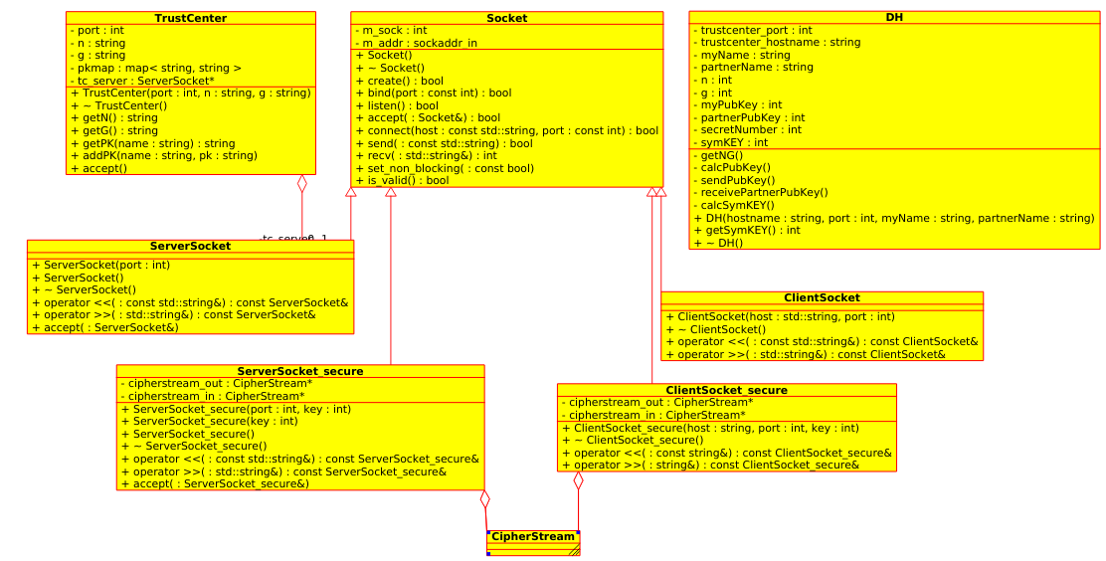

MOODLE-TEST: MAB: Krypto - Grundlagen
pwd=comein
https://elearning2.htl-salzburg.ac.at/Moodle/moodle/mod/quiz/view.php?id=1184

Weitere Aufgaben: Socket-C

Aufgabe: rated.c, rate.c
Schreiben Sie ein Programm zum Zahlenraten
Der Server:
nach dem Verbindungsaufbau durch den Client denkt sich der Server
eine Zahl zwischen 0 und 99 aus.

Dann wiederholt, bis zum Treffer...
1.Client
* liest vom User eine Zahl (0-99) ein und
* schickt diese an den Server
2.Server
* liest die geratene Zahl vom Client
* bewertet die geratene Zahl mit
"zu tief", "getroffen" oder "zu hoch"
* sendet die Bewertung an den Client
3.Client
* liest die Bewertung und
* leitet daraus einen neuen Rateversuch ab, oder (weil getroffen) endet

*Aufgabe: lesbar
Erstellen Sie eine Client/Server-Anwendung:
Lesen Sie wortweise ein und tauschen Sie die Buchstaben des Wortes beliebig oft. Aber
lassen Sie den 1. und letzten Buchstaben unvertauscht.
Geben Sie die Wörter aus. Kann man den so erhaltenen Text noch lesen?

*Aufgabe: isbn
Erstellen Sie eine Client/Server-Anwendung:
Zur Kennzeichnung von Waren verwendet man den sogenannten EAN-Code (Europäische Artikel-Nummerierung mit 13 Ziffern). Bei Büchern ist die ISBN-Nummer üblich. Bei der letzten Ziffer der Nummer handelt es sich um eine sogenannte Prüfziffer, sodass z.B. einfache Eingabefehler erkannt werden können. Die Prüfziffer berechnet sich aus den übrigen Ziffern.

ISBN-13
Zur Berechnung der Prüfziffer bei der ISBN-13 werden alle zwölf Ziffern der noch unvollständigen ISBN addiert, wobei die Ziffern mit gerader Position (also die 2., 4. usw.) dreifachen Wert erhalten.
Bsp: Eine 5 an 6. Stelle beispielsweise fließt als 15 in die Addition ein.
Von dem Ergebnis dieser Addition wird die letzte Stelle bestimmt, die dann von 10 subtrahiert wird.
Bsp: Also etwa 10 − 4 = 6 bei einem Additionsergebnis von 124.
Dieses Endergebnis ist die Prüfziffer. Ist das Endergebnis indessen 10, ist die Prüfziffer 0.

Formel zur Berechnung der Prüfziffer:

Das (i+1)mod 2 sorgt für die wechselnde Gewichtung von 1 und 3.
Erstreckt man die Summierung auch auf die Prüfziffer (n = 13), so erhält man bei einer fehlerfreien ISBN als Ergebnis 0.

Beispiel:
978-3-7657-2781-?
Lösung:
9 + 8 + 7 + 5 + 2 + 8 + 3 * (7 + 3 + 6 + 7 + 7 + 1) = 39 + 3 * 31 = 39 + 93 = 132
132 mod 10 = 2
10 − 2 mod 10 = 8 d.h. Die Prüfziffer ist 8

*Aufgabe: permutation
Erstellen Sie eine Client/Server-Anwendung:
Definition:Permutation
Ein Array int [n] enthält eine »Permutation«,
wenn alle Zahlen 1, ... , n genau einmal als Elemente vorkommen.

Aufgabe: Permutation
Schreiben Sie ein Programm (permutation), das
- ein Array namens permutation mit genau 4 Elementen definiert
- lesen Sie von der Tastatur 4 Elemente ins Array ein.
Achtung die Werte dürfen nur zwischen 0 bis 4 sein. D.h. Ihr Programm darf keine anderen Werte ins Array einlesen.
- Überprüfen Sie, ob die eingegebenen Werte im Array eine Permutation ergeben.
Eine 0 spielt dabei die Rolle eines Jokers, der beliebige Werte 1, ... , n annehmen kann.
- Geben Sie nach der Überprüfung das Array und das Ergebnis ihrer Überprüfung aus. (siehe Beispiel unten)

Beispiele:
(2,1,4,3) ist eine Permutation der Zahlen 1, ... ,4.
(1,2,2,3) ist keine Permutation.
(2,0,0,3) kann zur Permutation ergänzt werden.
(2,0,0,2) kann nicht zu einer Permutation ergänzt werden.

